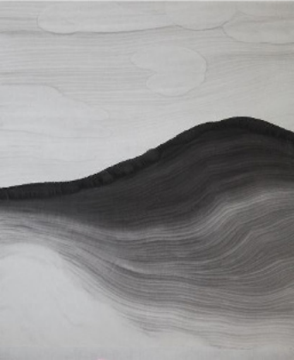

泰州市农房设计大赛方案文本
兴化里下河地区农房建筑设计
Text of Taizhou Rural Housing Design Competition

目 I 录

设计说明
技术图纸
方案详解
设计策略
设计理念
前期分析
效果展示

目 I 录

效果展示

Aerial view I鸟瞰图
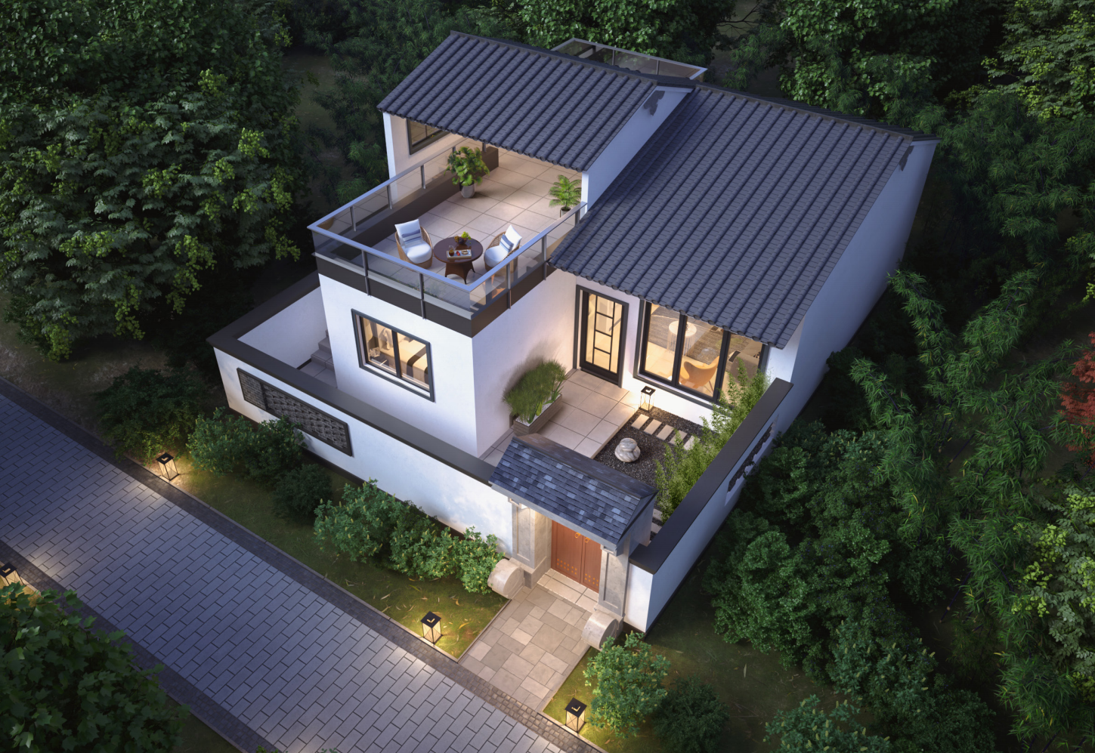

Human view I人视图

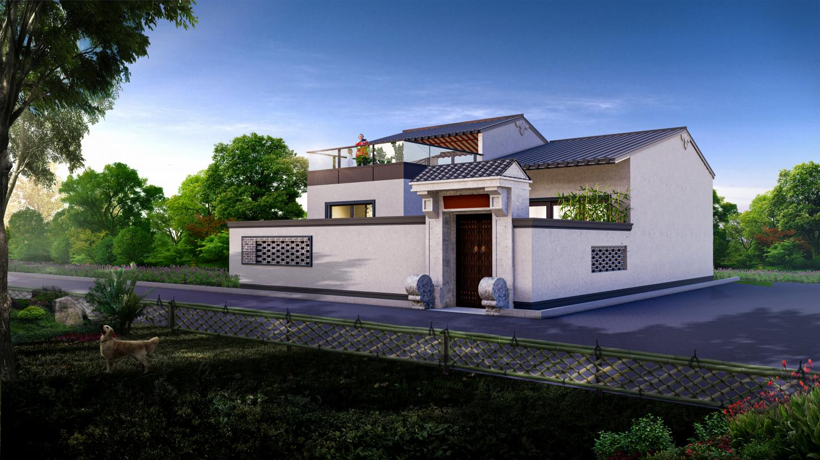

Courtyard Perspective I庭院透视

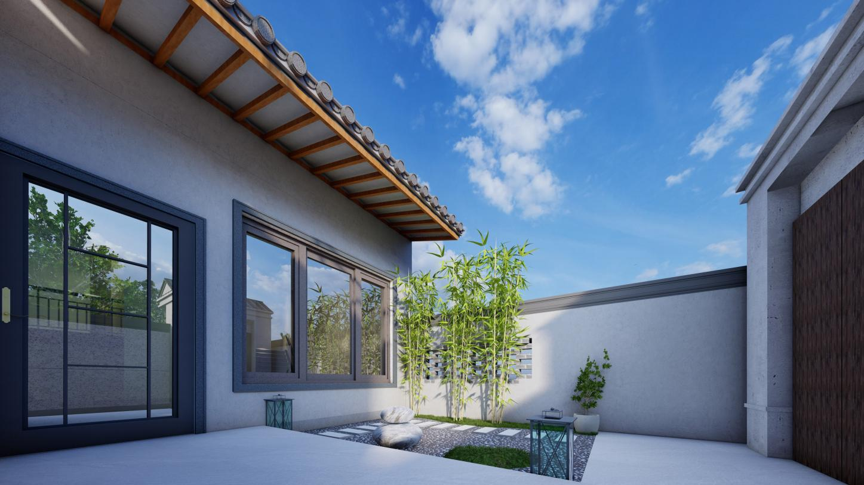

Courtyard Perspective I庭院透视

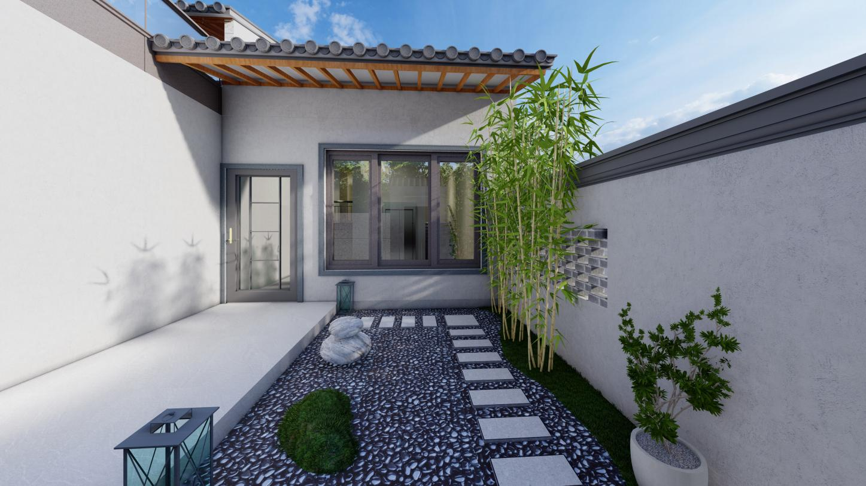

Courtyard Perspective I庭院透视

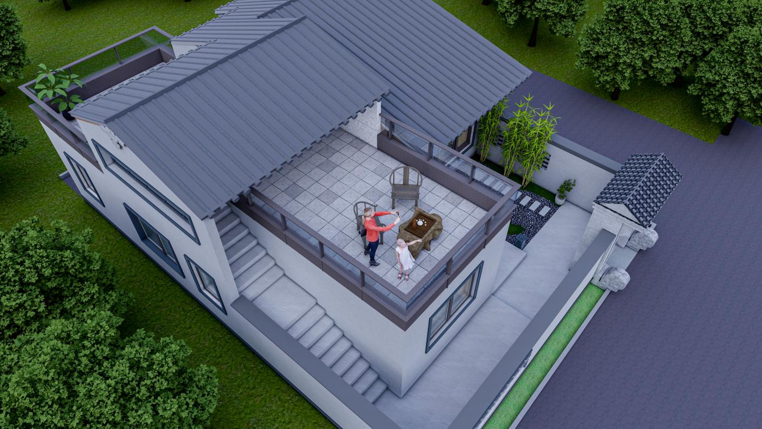

目 I 录

前期分析

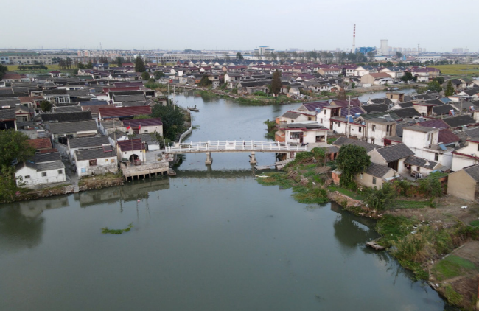
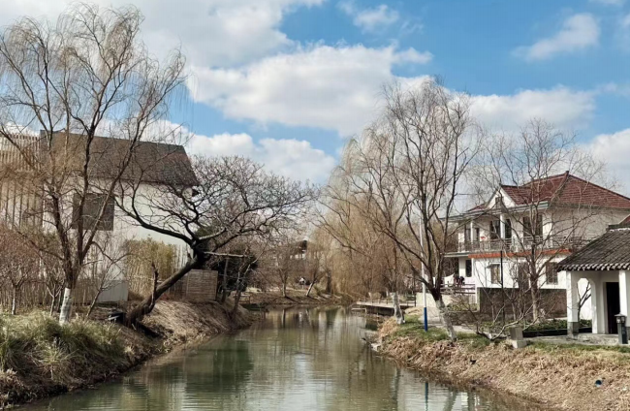
Site selection I基地选址
基地选址：兴化市东罗村
兴化市东罗村位于兴化市西北部，由原东罗、西罗、仲家三个自然村合并而成，共有 22 个村民小组土地总面积 6255 亩，其中耕地 3534 亩，水面 2710 亩。东罗村是江苏省首批特 色田园乡村之一。从“东罗”到“碧水东罗”，，致力把东罗打造成产业兴旺、生态宜居、乡风文明、治理有效、生活富裕的新农村样本。2018 年， 东罗村荣膺“中国最美村镇”，2020 年， 东罗村被评选为第二批全国乡村旅游重点村。
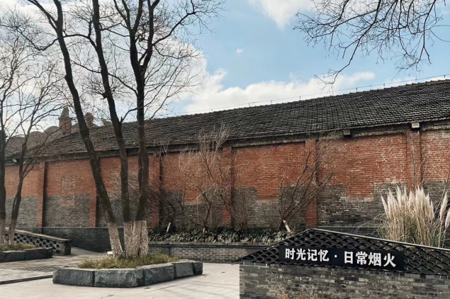
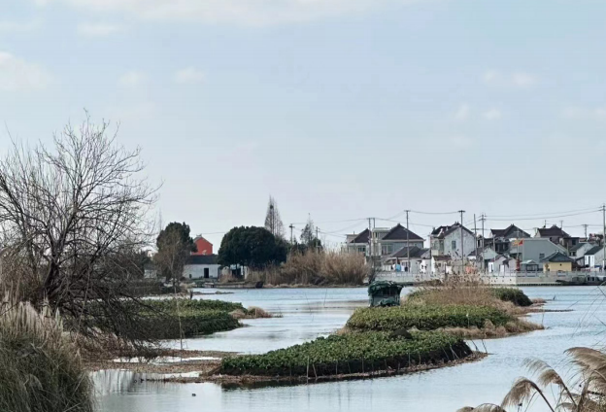

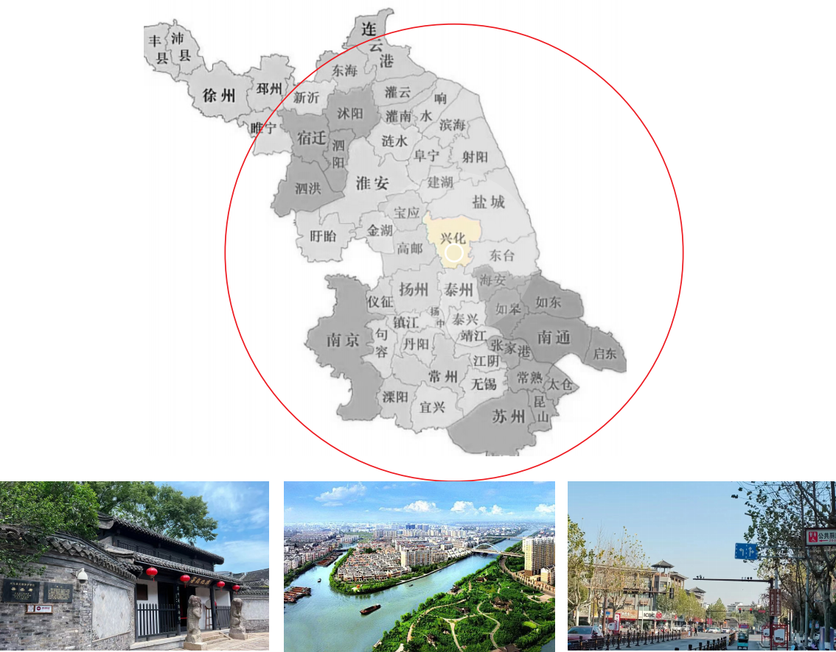

Location analysis I区位分析
交通便捷，区位优势突出
兴化位于江苏中部，泰州北部， 兴化自然条件优越， 水上资源丰富， 是国家级生态示范区。兴化市水域 面积近 120 万亩，水质达到国家地 面水田类标准。

历史悠久，人文内涵丰富
兴化在长期的历史进程中逐渐形成 了水乡的特色文化，留传下的非物 质文化遗产非常丰富。 历代民间艺 人薪火相传，大营捏面人、竹泓船 艺、麦草编织等民间艺术长盛不衰， 庙会等传统文化习俗，随着时代变 迁被赋予新的内涵。

工业繁茂，产业优势明显
兴化市围绕“工业强市”主题战略， 推动产业基础高级化、产业链现代 化， 建立完善特色鲜明、链条完整、 深度融合的“3+n”现代特色产业 体系。

社会文明，人居环境优美
城市基础设施完善， 人居环境优美， 先后获得“全国卫生城市”、“国 家环保模范城市”、“全国优秀旅 游城市”、“全国双拥模范城市” 等国家级荣誉称号。

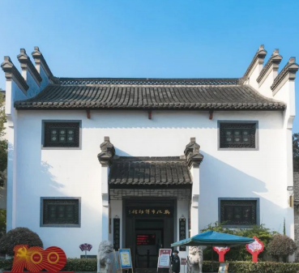
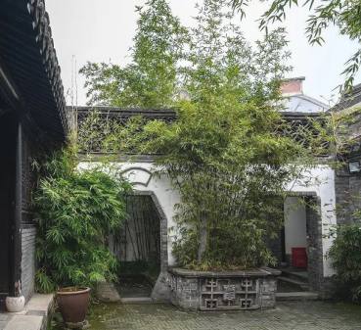
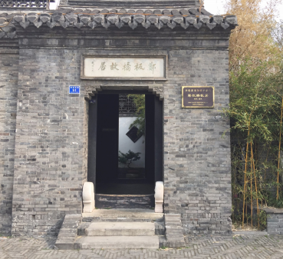
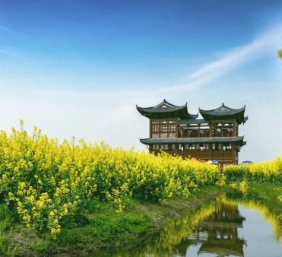
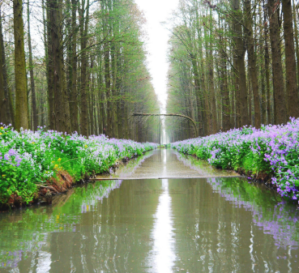
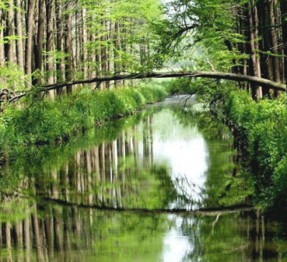
Regional culture I地域文化

文化沉淀
江苏省兴化市，古称昭阳，又名楚 水。这里自古人才辈出，文化积淀 深厚。前有元末施耐庵，后有清代 扬州八怪之首的郑板桥，浓厚的“人 文气息”是此处最为鲜明的地域特征
与氛围。

自然风光
得益于水路发达河网密布的地理特 征，垛田的形式应运而生。黄叶纷 飞的千垛菜花田在春天组成壮阔花 海； 水上森林生机盎然， 树木茂密， 一片生机，是人与自然和谐相处的
体现。

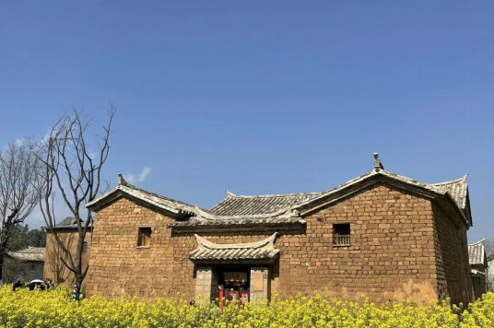
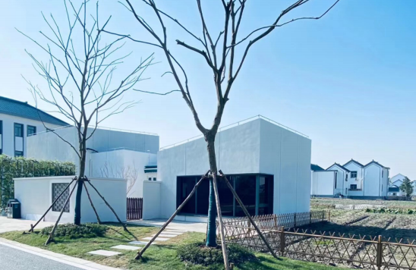
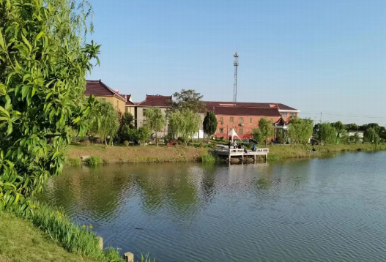
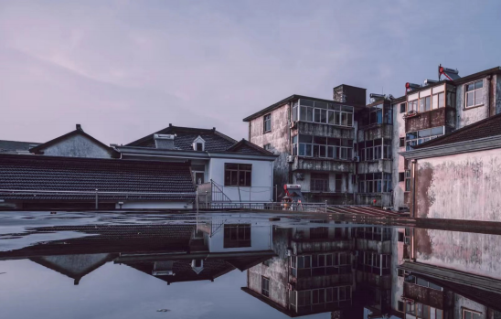
Characteristic style I特色风貌

农房的建筑形式

兴化里下河乡村风貌的农房建筑形 式多为独户独院的平层或二三层住
宅。

农房的空间结构

兴化里下河乡村风貌的农房空间结 构多为大场院或大庭院 + 小后院 +
农用储藏空间 + 休闲空间

农房的建筑色彩

兴化里下河乡村风貌的农房的外立 面多采用白色或灰色涂料，屋顶采
用灰色或红褐色的砖瓦

本案设计对象为兴化里下河片区， 从当地农房的建筑形式、空间结构、
建筑色彩等出发设计本次方案

设计目标

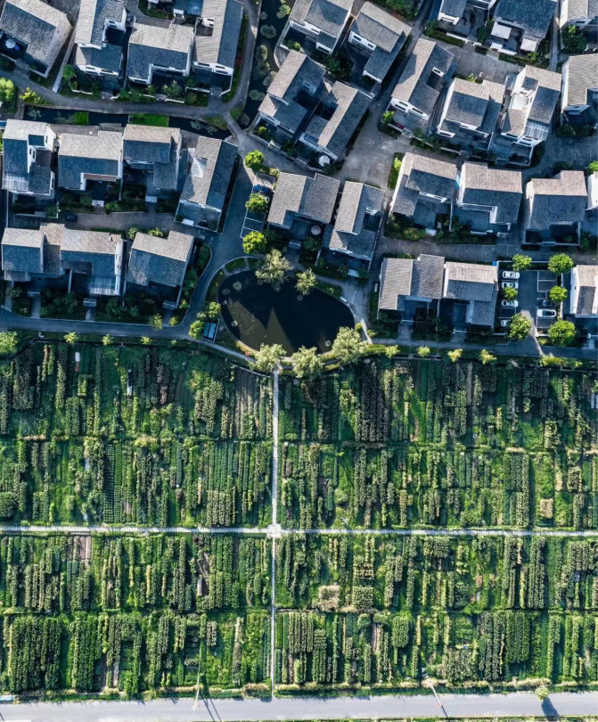
现代化乡村

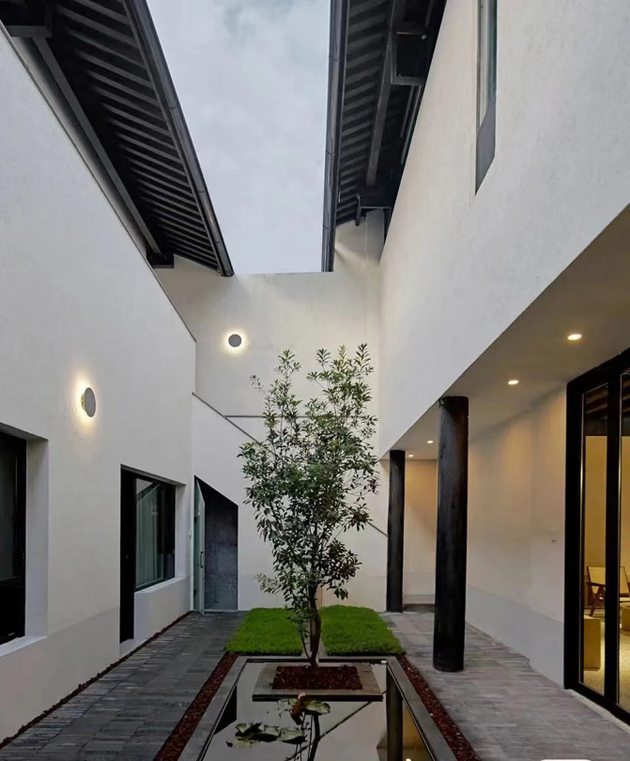
品质化生活

打造现代化的乡村，采用当代设计呈现传统语言，强调新老之间的衔接。通过抽象几何实现对当地形式语言的现代转译，提升当 地居民的居住体验与生活质量，描绘出传统苏北水乡民居的神韵与意境。

目 I 录

设计理念

Design concept I设计理念

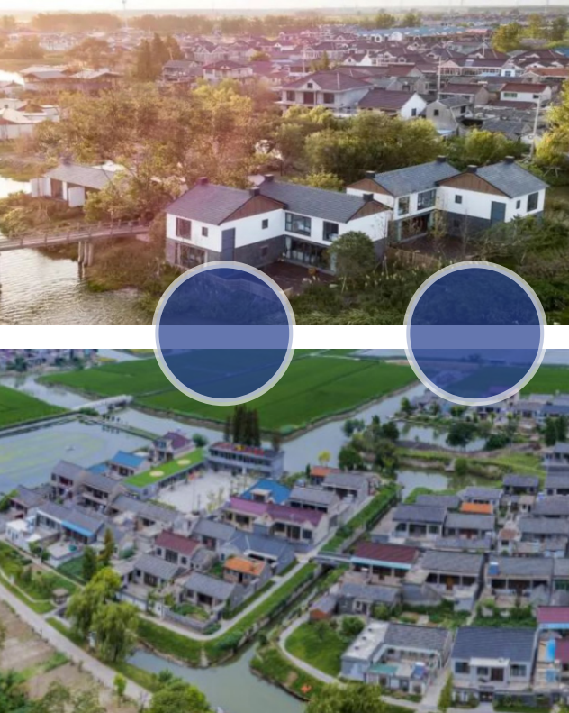

尊 重

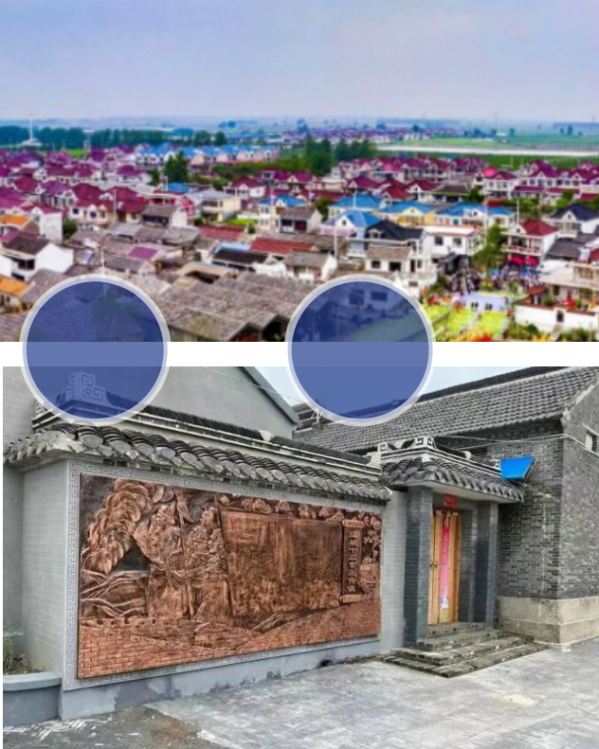

自 然

尊崇“最大程度保护地貌”的设计理念。兴化市水系发达，村内水系、水田、水塘与村庄布局在相互关联和影响下逐渐形成老村聚落独特的湖荡地貌特征。新村结合 现状湖荡将住宅分别嵌入，在顺应湖荡自然风貌上体现为：不破坏湖荡、水系与田园的关系，不填水；在保留自然村庄与生态和谐的关系上体现为：控制建筑高度 在一层，不改变房屋、田园、水系的比例关系。这种谨慎介入自然的改造，保留了“水 - 田 - 村”一体化的地貌特征和原地貌的场景感，呈现出新村因水而生、与水
共生的关系。

Design concept I设计理念

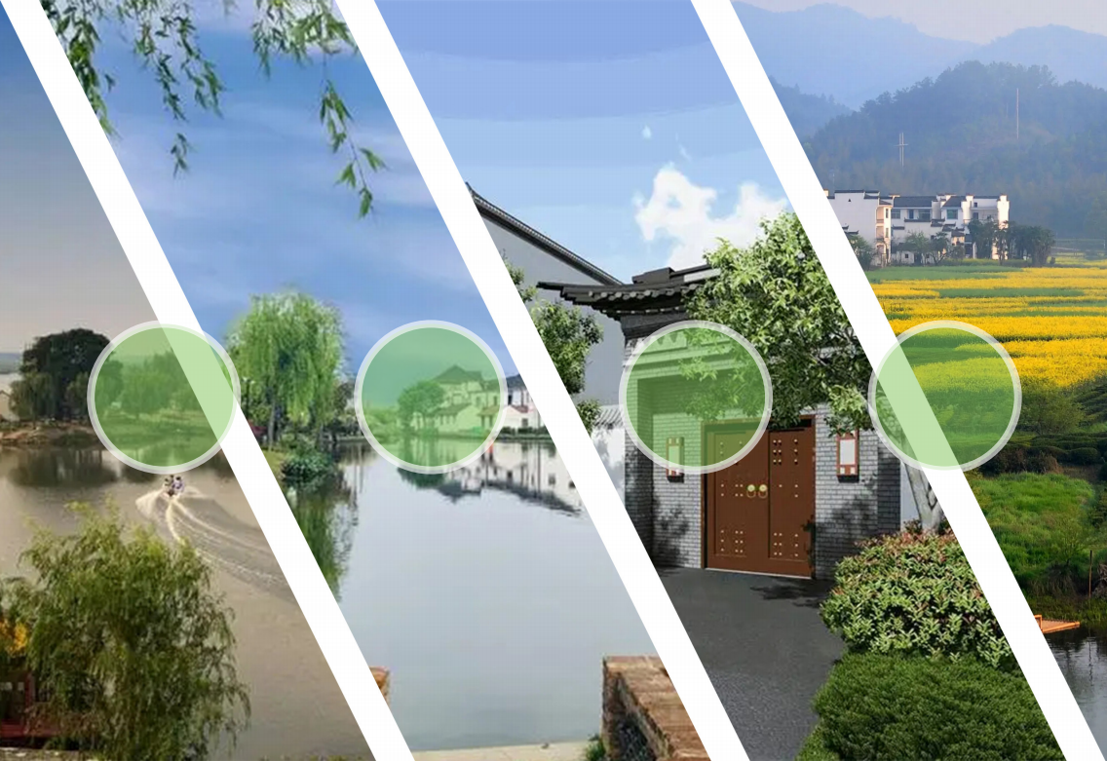
以 人 为 本

改善农村住房条件的目的 是营造更加舒适合理的乡村居 住环境， 因此乡村住宅设计应 避免用传统的现代主义建筑概 念和设计方式， 既要跳出旧式 农村住宅的建造理念也不宜套 用城市住宅的模板， 应更多关 注农户个体的居住需求， 从讲 空间形式到注重空间功能， 注 重功能空间的组合方式从”粗 放“转向”整合“。以实现农户住 居形态的区隔化和功能空间效 用的最大化， 使不同形式的住 宅有机地组织在乡村社区空间 中， 增加乡村居住空间的生命 力和构建乡村特色的社区空间
风貌。
从空间结构、绿化、水体， 小品以至建筑的形式、色彩等 居住环境要素出发， 塑造独具 个性的建筑；从公共空间、半 公共空间、私密空间的过度， 层次塑造上营造 " 家“的气氛，
从而让居民产生归属感。

Design concept I设计理念

中国的民居大多体现
了就地取材应用自然材料
的生态精神，因地制宜地
建造自己的家园，民居建
筑也因此形成了顺应天成、
融合自然、而又极具生态
价值的风格特征。
而农村民房多为低层
住宅，上部结构传下的荷
载较小，所以可采用像砖、
石这些易于取材的材料，
且造价较低。

经 济 实 用

目 I 录

设计策略

设计难点

1. 如何在有限的场地中平衡建筑和庭院的关系，并能取得尽量大的面积？
2. 如何与里下河片区建筑融为一体，且形成一定的对比？
3. 如何用一层的空间取得多样的空间效果？

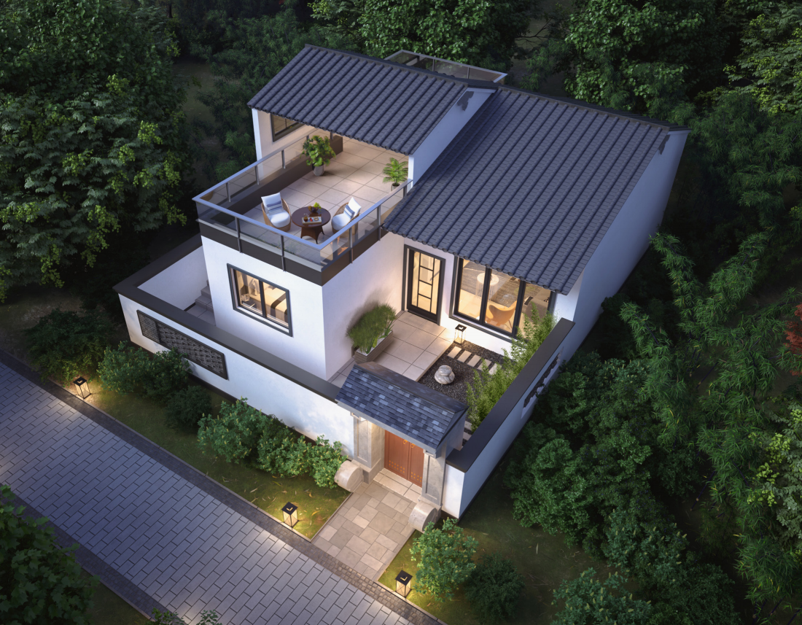
Project scale I项目规模

本项目占地 135 平方米，其中 建筑占地 95.40 平方米， 总建筑面
积 95.40 平方米，层数一层。
户型平面设计本着“以人为本”的 指导思想，以大厅、小卧、明厨， 空间动静分明，功能分区明确，住 宅 套型主 要以 适应农 村居 民的 需 求。本户型为两室两厅，适用于兴 化里下河乡村风貌。注重农户个体 的居住需求，考虑父母同住，增厚
代代温情。
本户型一层有客厅、老人房、 厨房餐厅和客卧（可改农具间） ， 主要围绕公共空间客厅展开，构成 开敞连续的起居空间，提供舒适自 由的居住体验。屋顶有阳台露台， 主 要围绕 活动 核心空 间家 庭厅 展 开。户型空间划分明确，交通面积 小， 空间利用率高， 便捷各房抵达，
增强居住体验。
土建造价估计约为 14 万， 实际
造价以当地地勘情况为准。

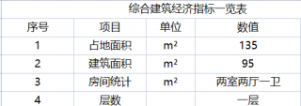


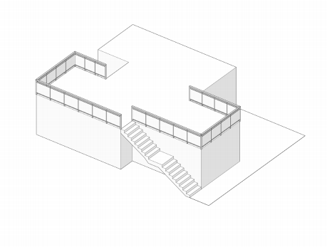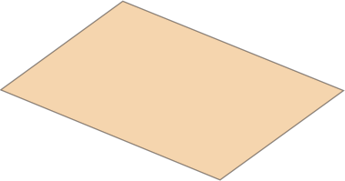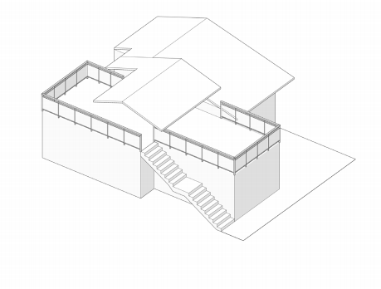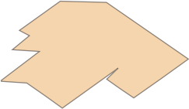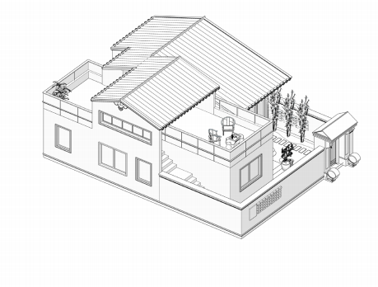Design strategy I设计策略
③

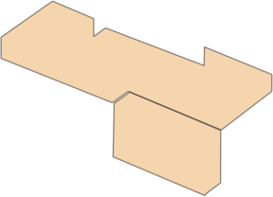

3. 切出外挂楼和营造南北向露台
①

?
1. 确定场地为 10*13.5m 的地块
④

4. 根据露台确定屋顶形式以及高度
⑥



6. 完善内庭院以及开窗

空间设计策略

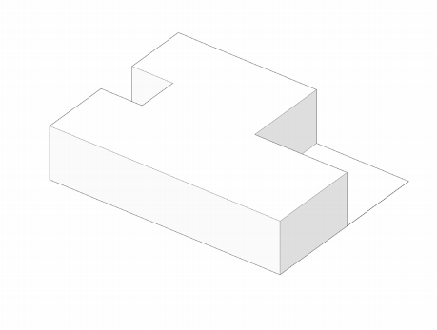
②



2. 留出主入口大庭院和次入口小庭院

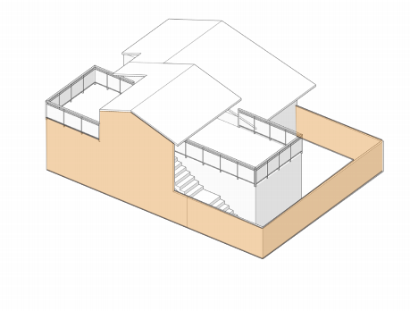
⑤



5. 围合院墙与屋顶连为一体

Design strategy I设计策略

屋顶设计策略

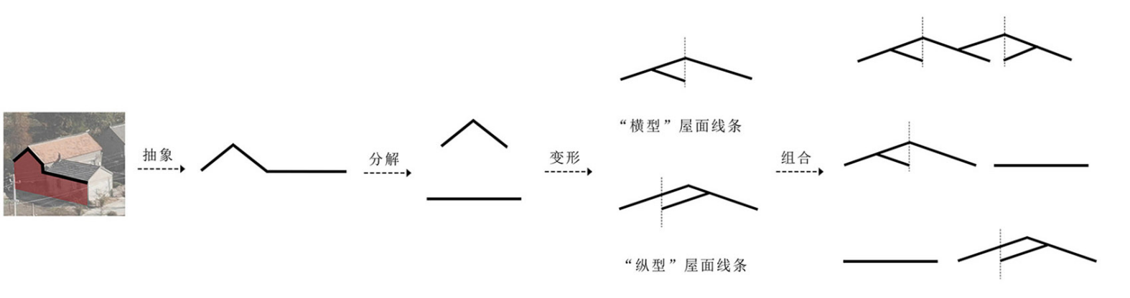

传统屋面线条

改造屋面线条

目 I 录

方案详解


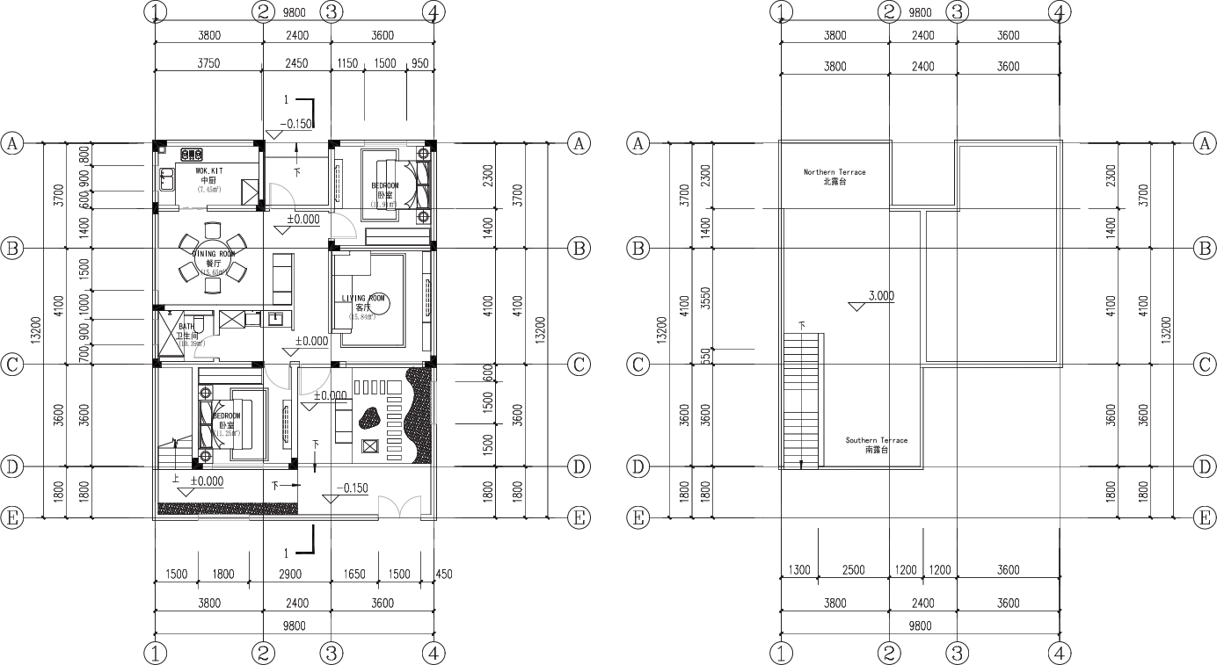
House type analysis I户型分析

空间分析

起居空间 活动空间 休息空间 辅助空间

House type display I户型展示

占地面积：135m²

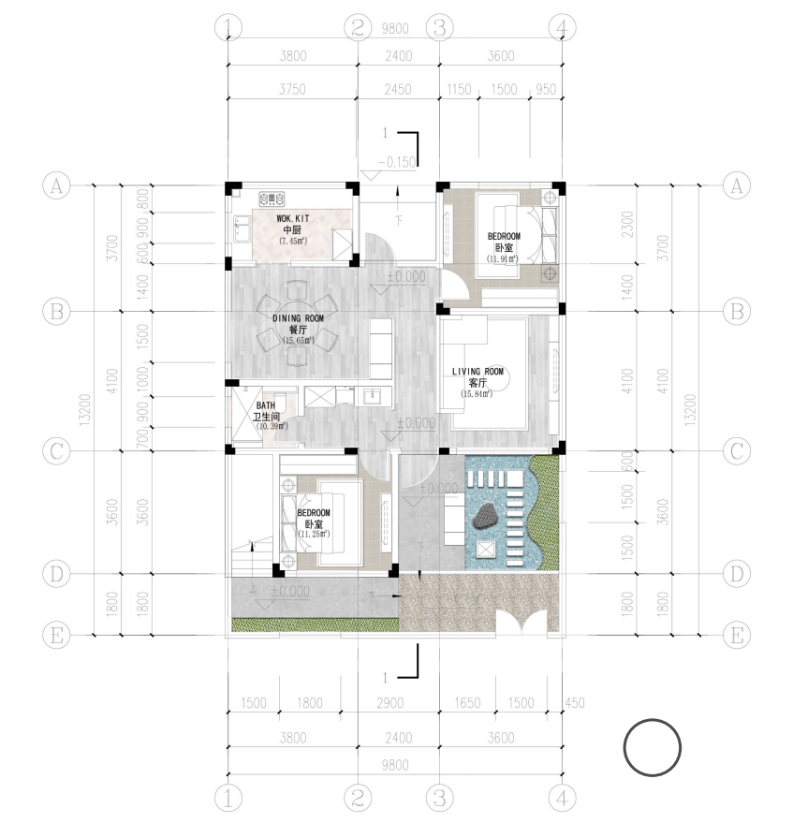
N

一层平面图


Traffic Analysis I交通分析



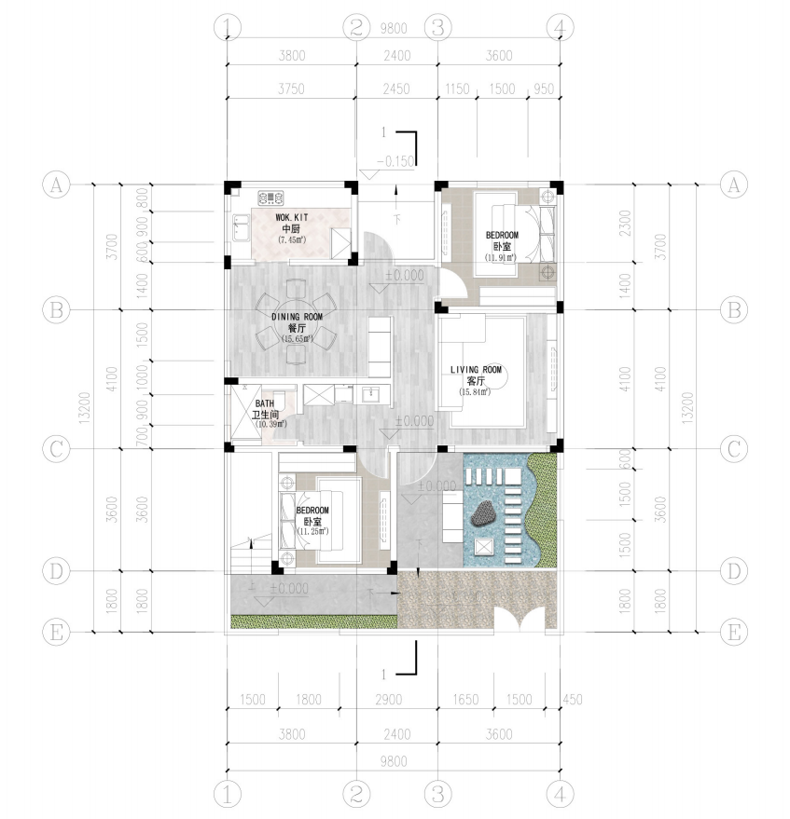
N
图例：
公共道路
出入流线

一层平面图

Landscape Analysis I景观分析


N

一层平面图

图例：

视线通廊
主要景观

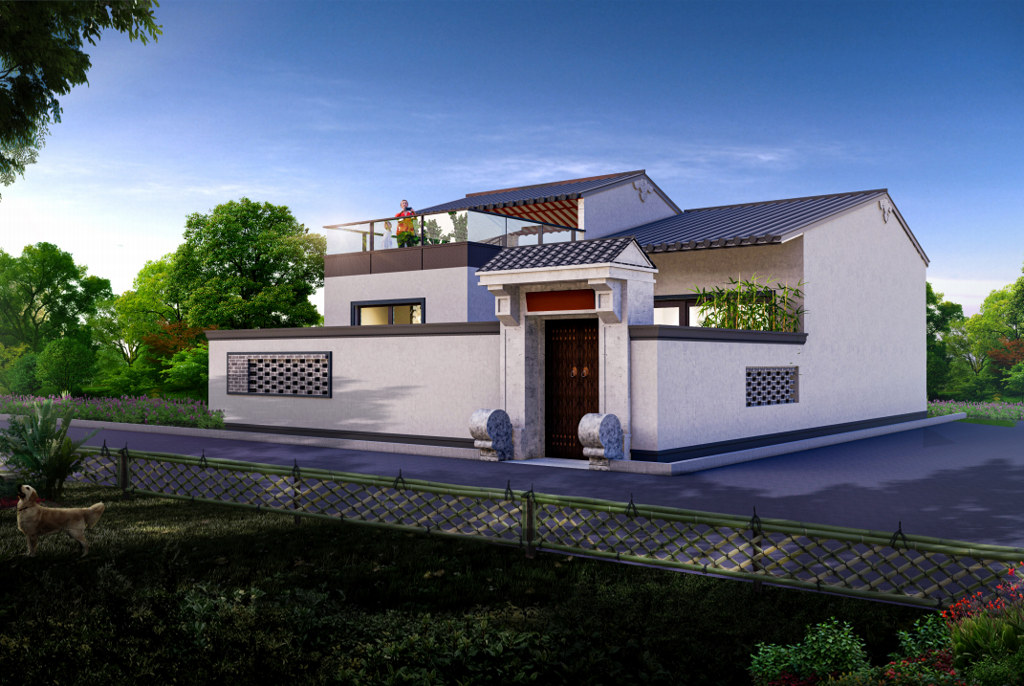
The facade design I立面选材

立面形象关键词
白墙黛瓦，水墨兴化

建筑立面以徽派民居的白墙黛 瓦为主体进行设计，但又去除了许 多复杂的漏窗、雕花，既融情于江 南水乡的婉转娟秀，又包含泰式民 居的沉稳与底蕴，将现代手法、材 料都融入传统的民居意境中，删繁 就简，溯本清源，构成了一幅独具
兴化特色的水墨画卷。

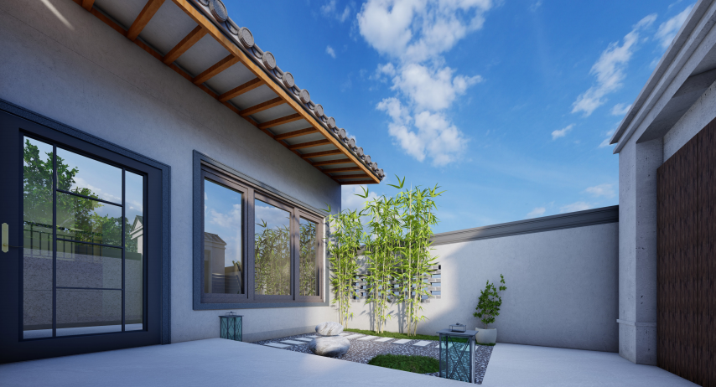
Courtyard features I院落特色

乡村农房的院落作为家族社会伦理观念的物化产品， “特别 适合代代同堂者一享伦理亲和融融乐也”。院落空间实质上就是
伦理空间。
本项目庭院布局采用传统的中式庭院， 石子硬铺搭配小池塘， 东侧摆放着茶几桌椅，可在此处品茗休憩，是大人孩子的公共活
动空间。

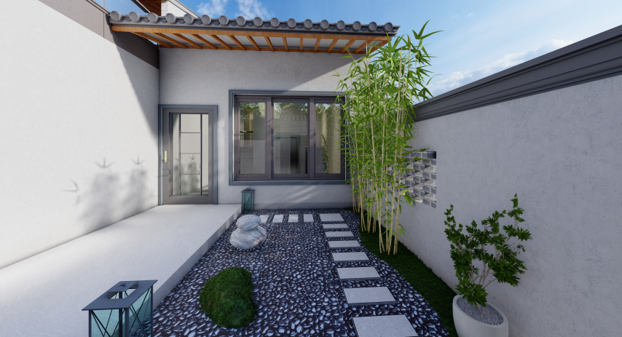

Interior space I室内空间

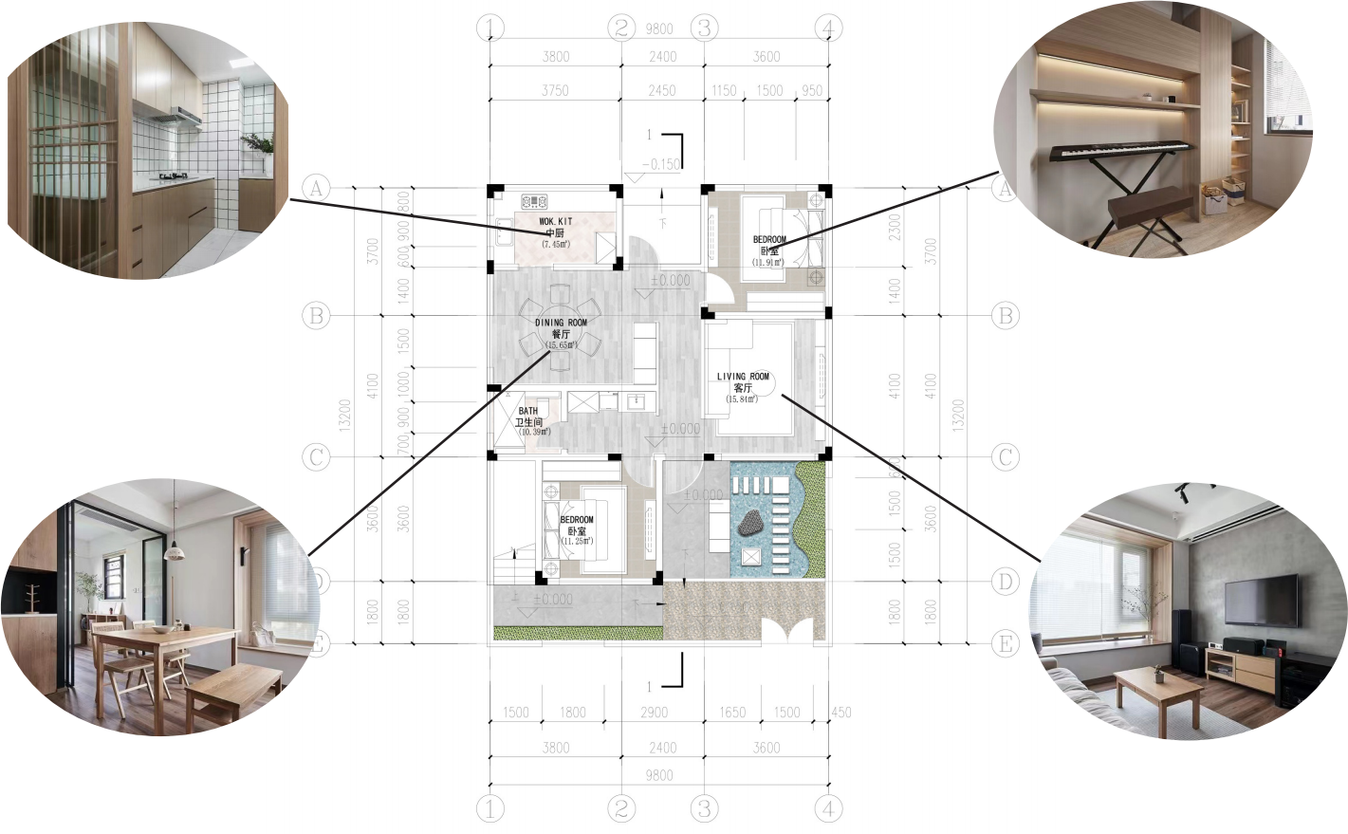
采用简单朴素的木质材料，白色乳胶漆以及部分的金属线脚采用田园风格，总体装饰设计乡村化，粗矿、空气及其当然的装饰设计特性，注重内心的信任感，感受舒服而当然的
衣食住行，打造当然、童真、悠闲自在与舒服的室内空间，并考虑大城市大家对当然、随意及其下午茶时光的憧憬，感受慢节奏感的衣食住行，沒有拘束与工作压力。

目 I 录

技术图纸

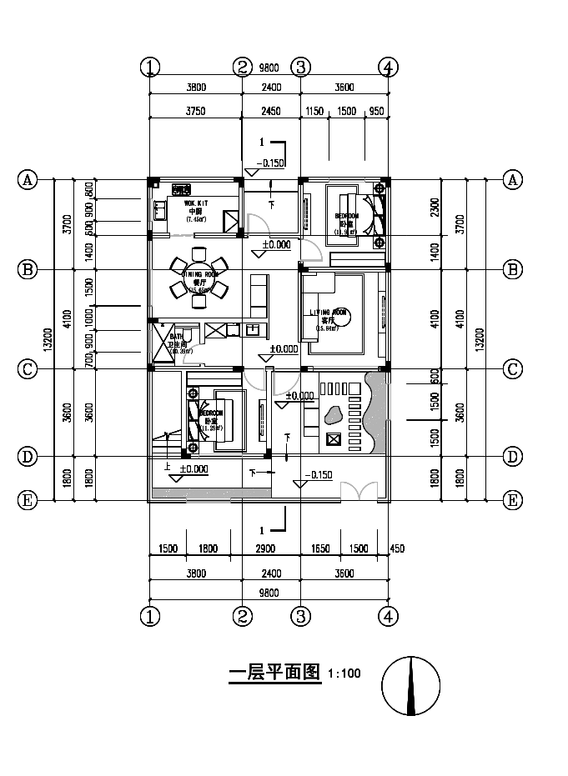

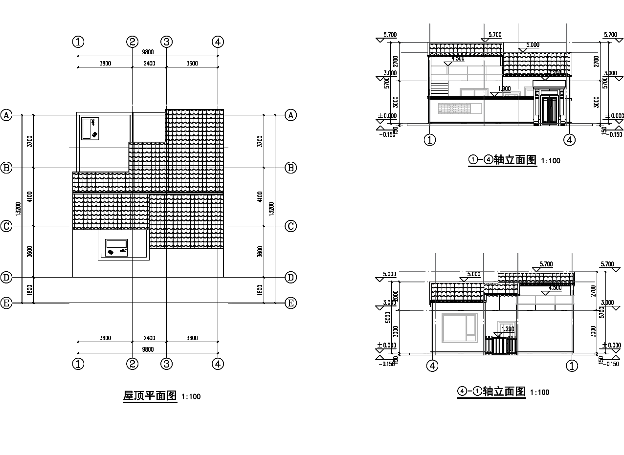

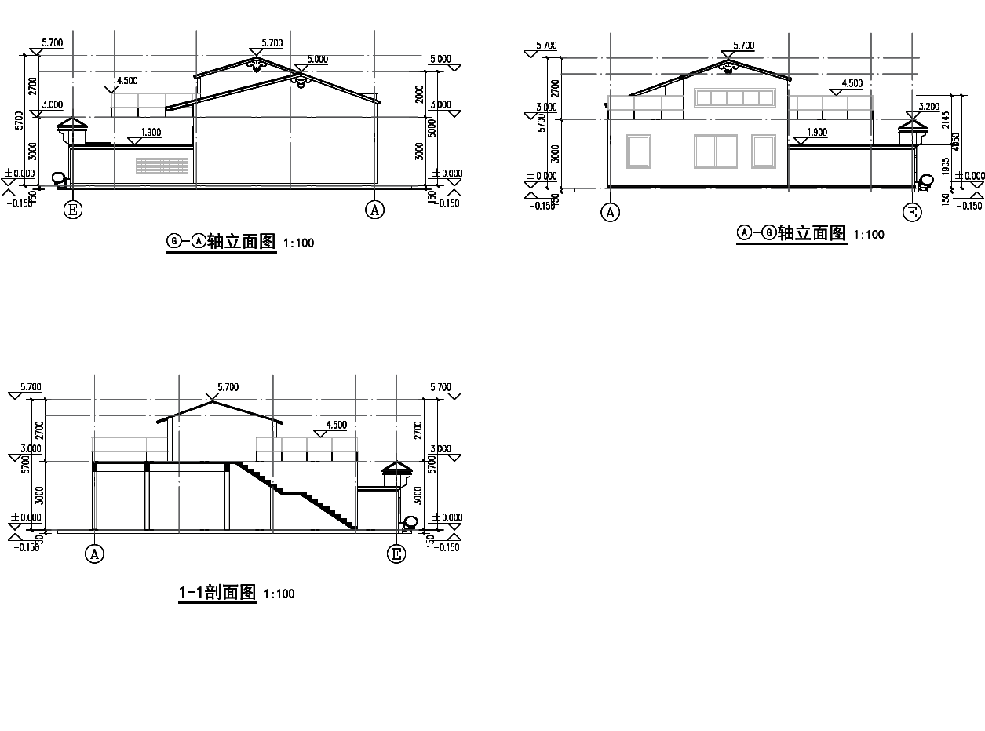

目 I 录

设计说明

泰州市农房设计方案
与高邮市、宝应县接壤，北与盐都区隔河相望。位于北纬 32° 44′～ 33° 16′，东经
设计说明 119° 43′～ 120° 16′。政区东西、南北间距各约 55 公里。兴化市总面积 2393.35 平方公里，
第一章、建筑设计说明 其中陆地面积 1766 平方公里，占 73.8%，河道、湖荡、滩地等水域面积 627 平方公里，占
26.2%。

一、工程设计依据 3.2.1.2. 地形地貌

1. 相关文件 | 兴化地势低洼平坦， 地面高程在 1.40 米～ 3.20 米之间， 平均高程 1.80 米（废黄河高程系，
1.1 主办方提供的资料文件 | 下同）。境内地势东部、南部稍高， 西北部偏低， 为周边高中间低的碟型洼地， 是里下河地区建湖、

2. 法规及主要标准 | 兴化、溱潼三大洼地中最低洼的地方，俗称“锅底洼”。
2.1《中华人民共和国城市规划法》； | 兴化为里下河浅洼平原区， 位于江淮平原的里下河凹陷中心地带， 为中新生代断隘盆地持续
2.2《民用建筑设计通则》（GB50352-2019）； | 沉
2.3《建筑设计防火规范》（GB50016-2022）； | 降区，古地貌为大型湖盆洼地。在第四纪， 洼地经由江河、海合力堆积， 经历了海湾——泻湖——
2.4《农村防火规范》（GB50039-2010）； | 水网平原的演化过程， 形成湖荡、沼泽地貌特征， 均为第四系全新统湖积层和河流泛滥物所覆盖，
2.5《村镇建筑设计防火规范》（GBJ39-2010）； | 其基底是以碳酸盐为主的古生代地层。
2.6《村镇规划标准》（GB50188-93）； | 3.2.1.3. 气候气象
2.7 国家、省市其它有关标准、规范和规定； | 兴化位于北亚热带湿润季风气候区， 兼受大陆与海洋性气候影响， 具有四季分明， 雨量充沛、
3. 基地现状 | 冬寒夏热和雨热同步等特点，大气环境质量优于国家Ⅱ级。年平均气温 14℃~ 15℃。无霜期
3.1 项目选址 | 210 ～ 220 天。兴化历年平均降水量 1040.4 毫米，但年际变化较大， 1991 年降水量 2080.8 毫米，
本项目位于泰州市兴化市，属于里下河风貌区。 | 而 1978 年仅 393.6 毫米。年内降水量在时空分布上不均，6 ～ 9 月份降水相对集中，约占全
3.2 建设条件 | 年降水量 60% 以上。年平均蒸发量为 960 毫米左右。
3.2.1 自然概况 | 3.2.1.4. 水文
3.2.1.1. 地理位置 | 兴化属淮河流域， 境内河道纵横， 湖荡棋布。历史上为适应西有运堤归海五坝， 东有入海五
兴化市， 地处江淮之间， 里下河地区腹地， 东邻大丰区、东台市， 南接姜堰区、江都区， 西 港的排水格局，水系以东西走向为主。随着江都和高港水利枢纽的建成，境内水系逐步调整为

南北走向， 原有东西向河道已成为引排调度河道。境内湖荡众多， 面积较大的有：大纵湖、吴公湖、
郭正湖、平旺湖、得胜湖、乌巾荡、沙沟南荡、癞子荡、官庄荡、王庄荡、花粉荡、广洋荡、
团头荡， 俗称“五湖八荡”。建国后， 兴化站多年平均最高水位 2.10 米， 多年平均最低水位 0.86 米， 最高水位发生在 1991 年 7 月 15 日，达 3.35 米， 最低水位发生在 1953 年 6 月 19 日，只有 0.28
米。
综上所述，项目区自然条件满足本项目建设的需求。

二、工程建设规模
1. 设计规模及项目组成
本项目为一栋农房设计，项目占地 135 平方米，总建筑面积 95.40 平方米，层数一层。

三、设计理念与总体构思
为贯彻党中央、国务院和省委、省政府关于实施乡村振兴战略和农村人居环境整治提升的决 策部署，加强农房建设风貌引导，规范农房设计，完善农房功能，提高农村住房设计水平，满
足农民群众对美好生活的向往。

1、设计目的
强化全市农房风貌引导， 提高农村住房建设水平， 满足现代农业生产、农民生活、乡村生态、 安全宜居功能需求， 激活历史文化资源， 突出地域特色， 切实改善乡村人居环境， 留住乡愁乡情，
促进民生发展。

2、设计原则
农房设计应遵循安全、实用、经济、绿色、美观的原则。在满足相关设计规范和抗震设防要 求的基础上，保持地方风貌特色，科学合理设置功能空间，并考虑全生命周期功能转换。借鉴
传统乡村营建智慧，用好乡土建设材料，促进资源、能源节约和综合利用，改善生态环境，满

足农民现代生产生活需求。

3、设计理念
改善农村住房条件的目的是营造更加舒适合理的乡村居住环境， 因此乡村住宅设计应避免用 传统的现代主义建筑概念和设计方式，既要跳出旧式农村住宅的建造理念也不宜套用城市住宅 的模板，应更多关注农户个体的居住需求，从讲空间形式到注重空间功能，注重功能空间的组 合方式从”粗放“转向”整合“。以实现农户住居形态的区隔化和功能空间效用的最大化，使不同形 式的住宅有机地组织在乡村社区空间中，增加乡村居住空间的生命力和构建乡村特色的社区空 间风貌。从空间结构、绿化、水体，小品以至建筑的形式、色彩等居住环境要素出发，塑造独 具个性的建筑；从公共空间、半公共空间、私密空间的过度，层次塑造上营造 " 家“的气氛，从 而让居民产生归属感。打造现代化的乡村， 采用当代设计呈现传统语言， 强调新老之间的衔接。 通过抽象几何实现对当地形式语言的现代转译，提升当地居民的居住体验与生活质量，描绘出
传统苏北水乡民居的神韵与意境。

四、主要经济技术指标
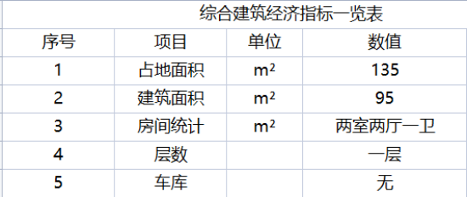

五、建筑设计
1. 项目概况
本项目为一栋农房设计，项目占地 135 平方米，总建筑面积 95.40 平方米，层数一层。

2. 户型设计
住宅层高为 3 米，建筑面积 95.4 平方米功能性两房。
1、住宅户型设计根据现代人的生活需要，并适当超前考虑将来人们的生活模式等，追求住宅 设计真正做到“以人为本”， 有宽敞的、明亮的客厅， 舒适型卧室均配有良好的视野环境， 厨房、
明卫生间以及足够的储藏空间，均是新农村高品质生活的需求。
2、平面设计上， 户内均有良好的室内空间对流条件， 南北向通风。有效地改善了居室的生活环境。 每户均有朝南超宽大阳台，设置洗衣间，晾晒与喝茶互不影响。平面布局上，力求客餐厅的动 空间、卧室的静空间以及厨房等空间相对独立， 交能流线便捷而互不干扰。室内交通面积适宜，
房间方整，尺度良好。
3、各功能空间均有良好的空间尺度和视觉效果，拥有充足的光照和良好的视野。主次卧室区
分明显。
4、厨房与餐厅场所便捷联系，用餐空间相对完整，卫生间的各个功能组合明确，干湿分离，
布局合理，利于防潮。
5 立面设计
住宅建筑立面上采用中式元素，通过白色涂料以及雕花的配合让建筑更具特点。色彩上选用白 与浅灰搭配，让建筑既有中式古典的韵味也不乏现代的美感。也更加符合兴化里下河乡村风貌
的特点。

第二章、节能设计说明

2.1 设计依据
《采暖居住建筑节能设计标准》DB62-3033-2020
《公共建筑节能设计标准》DB50189-2019

2.2 建筑节能
本工程为新农村建设，因而节能设计是关键，墙体可选用 KP1 承重空心砖，该材料具有保温、 隔热等优点 , 属于环保节能型建材，墙体外侧贴 20 厚 TPS 保温板，增强墙体保温性能；门窗 选用塑钢中空玻璃门窗 , 空气层厚度须达到 12mm 以上，具有保温、隔热、隔音、耐潮湿、耐 腐蚀性、密封性好，使用寿命长等特点；屋顶保温材料为 40mm 厚 TPS 保温板，且可利用坡 顶内铺设稻壳保温层，废物利用，增强屋顶保温效果；安装大小适合屋顶尺寸和降雨强度的集 水沟槽和落水管；合理考虑地表与屋顶雨水径流途径，最大程度降低地表径流，采用多种渗透 措施增加雨水的渗透量。采用节水系统、节水器具和设备，采取有效措施，避免管网漏损，卫 生间采用低水量冲洗便器、感应出水龙头。利用节能灯代替白帜灯。夏季采用植被冷却降温， 在建筑物西墙种植槽绿色藤蔓形成垂直绿化降低建筑吸收的热辐射。
本工程为新农村建设，因而节能设计是关键，《采暖居住建筑节能设计标准》 DB62-3033-
2006
《公共建筑节能设计标准》DB50189-2019
围护结构拟采用：
（1）屋面采用 100 厚挤塑聚苯乙烯泡沫保温板。
（2）采用 300 厚多加气混凝土砌块（外贴 50 厚挤塑聚苯乙烯泡沫保温板），
（3）入户门均采用保温、防火、防盗门。
（4）窗采用塑钢中空玻璃窗，阳台门腹板加 30 厚岩棉保温层。

